|  | **Софийски университет „Св. Кл. Охридски”**  Факултет по математика и информатика  *Бакалавърска програма „Софтуерно инженерство”* |  |
| --- | --- | --- |

**Предмет: XML технологии за семантичен Уеб**

***Зимен семестър, 2022/2023 год.***

**Тема 25: Каталог на язовирите в България**

**Курсов проект**

*Автори:*

*Харут Партамиан, фак. номер 62560*

*Емилиан Спасов, фак. номер 62617*

януари, 2023 г.

София

**Съдържание**

**1 Въведение** **3**

**2 Анализ на решението** **4**

2.1 Работен процес 4

2.2 Структура на съдържанието 5

2.3 Тип и представяне на съдържанието 7

**3 Дизайн** **8**

**4 Тестване** **10**

**5 Заключение и възможно бъдещо развитие** **11**

**6 Разпределение на работата** **12**

**7 Използвани литературни източници и Уеб сайтове** **13**

# Въведение

Изборът ни на тема се мотивира от значението и сложността спрямо останалите теми, тъй като не е от най-лесните, нито най-трудните. Темата ни се стори от изключителна важност, тъй като разнообразието от язовири в България е голямо, но в същото време слабо известно на широката аудитория.

Както споменахме, чрез нашия проект се стремим да обогатим общата култура на потребителите и читателите относно водохранилищата в България, като покажем техни различни качества и характеристики, по интересен и лесен за разбиране начин. Забелязали сме тенденцията, че голяма част от гражданите са слабо запознати с водните природни богатства на България. Затова сметнахме за подходящо да разработим тази тема с включена визуализация, чрез която още по-лесно и интересно ще се опознаят част от язовирите на територията на нашата Република.

За реализацията на решението на посочения проблем сме използвали различни технологии и средства изучавани в курса “XML технологии за семантичен уеб”, като xml, xslt, css и други файлове На страница 2 е показано съдържание, което описва структурата на документа, като основните точки, с които ще се запознае читателят на този документ, са анализ на имплементираното решението, дизайн на кода и изгледа на страницата, тестване през различни браузъри, заключение, резюмиращо проекта и точка, в която се описват използваните източници.

# Анализ на решението

## Работен процес

Работният процес, като част от анализа на решението, се изразява в извличането на данни под формата на снимки в .jpg формат и .xml файл, в който е описана основната структура на обектите, използвани в проекта.

Обработката на “суровите” данни се случва чрез .xslt файл и xsl темплейти.

Третата стъпка от работния процес - изходът се състои в съставянето на html и css, който се рендерира в браузъра. Това съдържание трябва да бъде представено и използвано от потребителите на проекта за образователни цели.

На следващите снимки ще покажем част от .xml (структурата за даден язовир), част от .xslt (обработката на данните) и визията на проекта в браузър.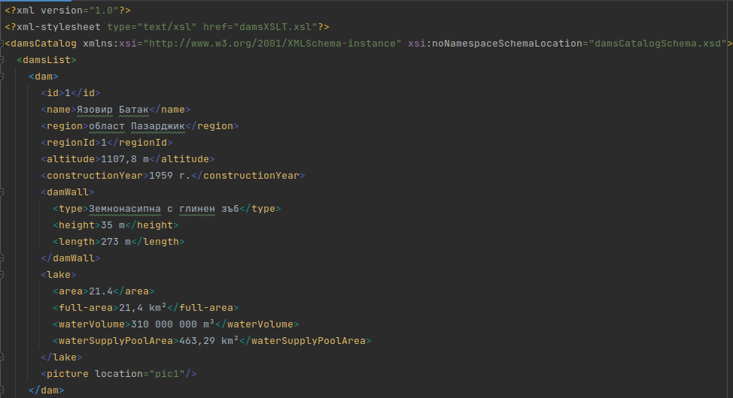

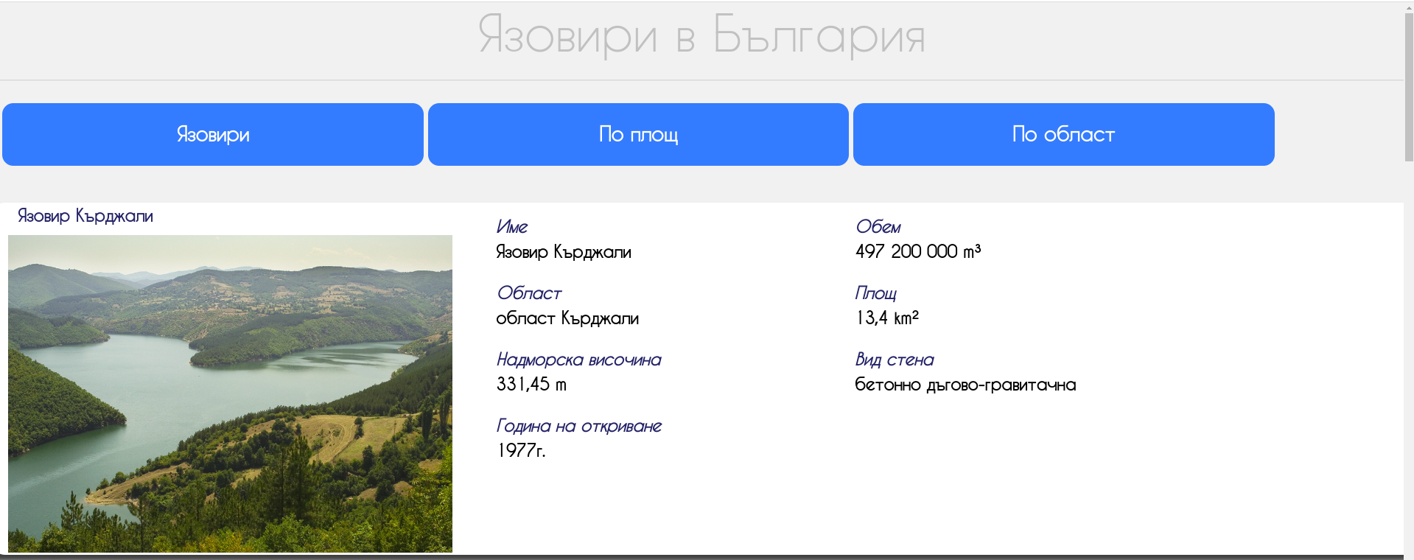

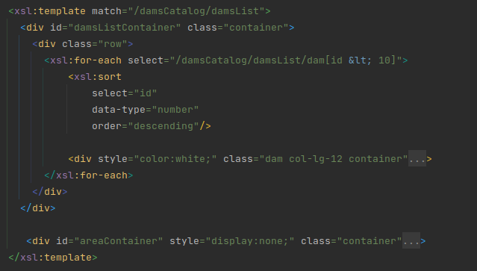

## Структура на съдържанието

XML документа започва с таг, който показва версията на xml, която използваме. След това основната част е тагът “damsList”, в който изброяваме всеки язовир в собствен таг “dam”. Всеки язовир се описва чрез следните вложени характеристики: “id” (цяло число), “name” (символен низ), “region” (символен низ), “regionId” (цяло число), “altitude” (символен низ), “constructionYear” (символен низ), “damWall”, “lake” с вложени характеристики “area” (число с плаваща запетая), “full-area” (символен низ), “waterVolume” (символен низ), “waterSupplyPoolArea” (символен низ); picture и други. В края на файла е поставен списък от региони, вложени под общ таг “regions”, които реферират към всеки регион и служат за имплементацията на сортиращата и групиращата функционалност.

Прилагаме снимки под формата на screenshot:

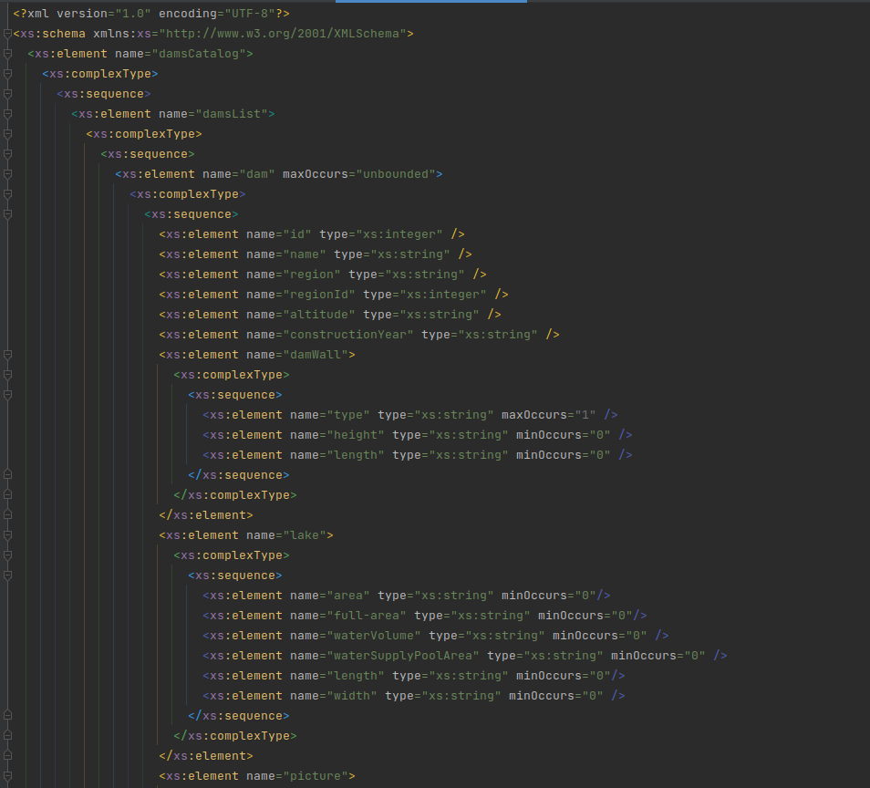

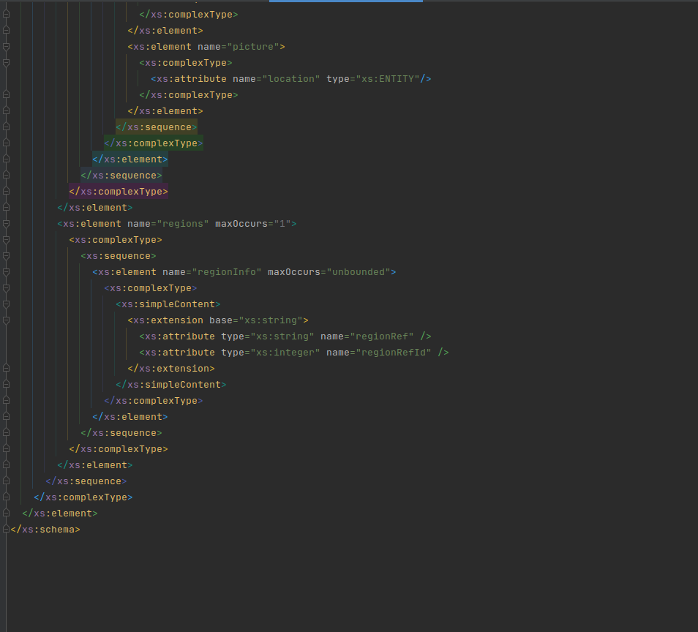

## Тип и представяне на съдържанието

За целите и реализацията на проекта сме използвали текстово и графично съдържание, разделено във файлове с различен формат. По този начин образуваме файловата структура на проекта и той става удобен за четене, компилиране и редактиране. Имаме 9 графични изображения във .jpg формат събрани в директорията damImages, 4 текстови документа - damsCatalog.xml с размер 6.53 килобайта, damsCatalogSchema.xsd с размер 3.11 килобайта, damsXSLT.xsl с размер 9 килобайта, styles.css с размер 2.53 килобайта и 4 css визуални изгледи с формат .ttf, с общ размер 240 килобайта. На снимката, която ще приложем се забелязват и други файлове, но те са строго специализирани за употребата на проекта в система за следене на версиите (Github).

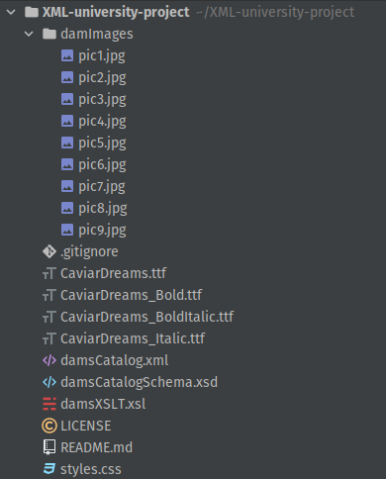

# Дизайн

Както сме описали в точка 2.2 в XML документа използваме няколко нива на влагане за реализация на описанието на язовирите и регионите, като връзката на регионите с язовирите става посредством идентификаторите regionId и regionRefId. За валидация влагаме xsd файла, чиято структура и визия се вижда на снимките в точка 2.2, чрез следния таг:



За трансформацията на данни и визуализацията им в браузъра използваме .xsl. Използваме контролни тагове като <xsl-template> и <xsl-for-each> за обхождане на списъка от язовири, предоствен от damsCatalog.xml. При обхождане на водохранилищата за всяко от свойствата им създаваме подходящ html таг, чрез който да бъдат рендерирани в браузъра. За подобряване на потребителското преживяване сме използвали подходящи css свойства за стилизиране на страницата. Използвали сме два различни вида сортировки (по релевантност и по площ) - чрез <xsl:sort>, и една групировка за язовирите (по област) - чрез използване на regions структурата от xml документа. 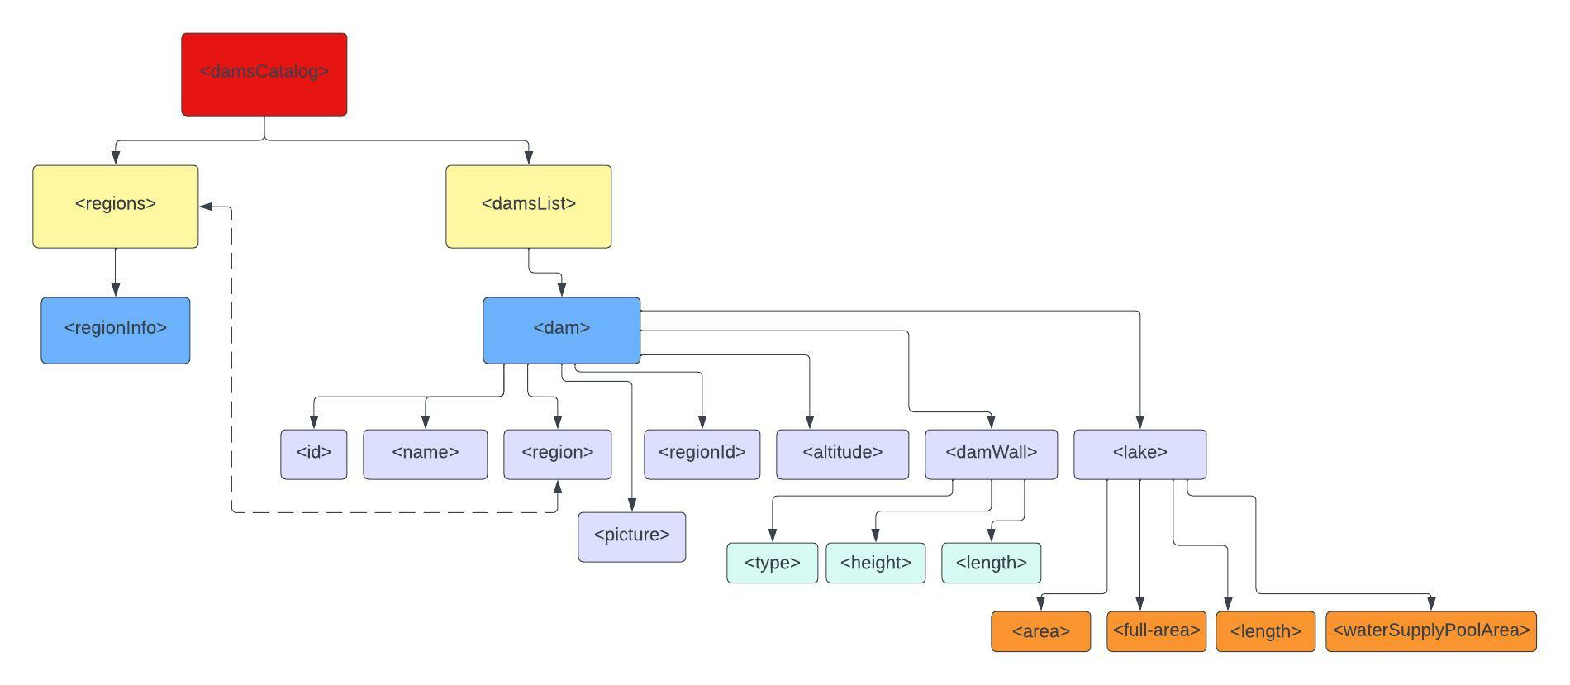

Архитектура на проекта:

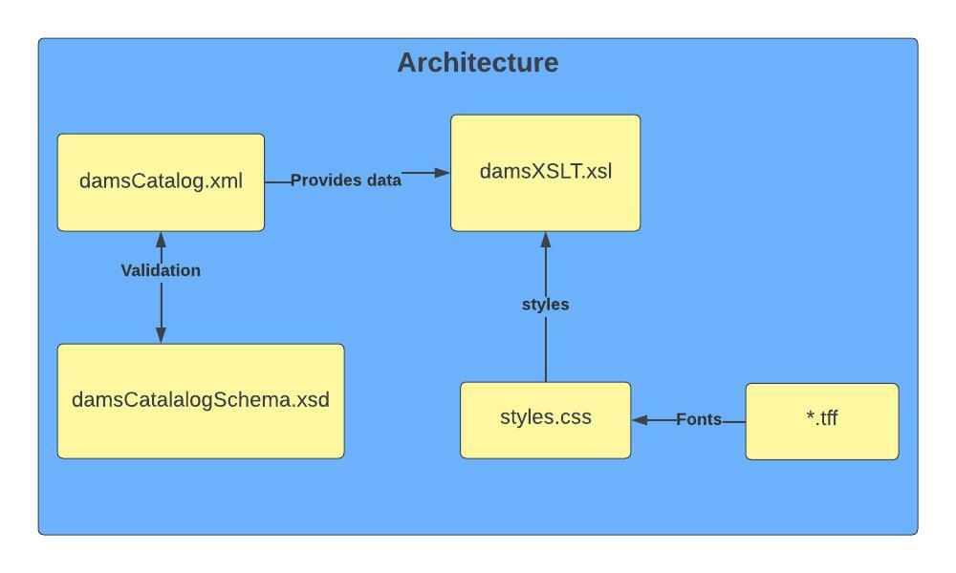

# Тестване

За разработка и тестване на проекта използвахме програмна среда (IDE и текстов редактор), чрез която да заредим проекта в различни браузъри (Chrome, Firefox). Тествахме го и през терминал чрез зареждане на HTTP сървър с помощта на python. Прилагаме екранни снимки:



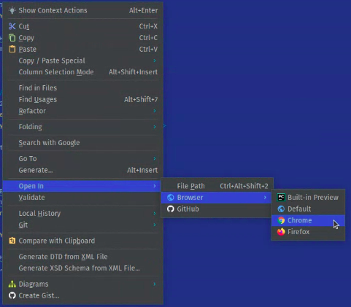

Резултатът от всяко изпълнение на зареждане е следния:

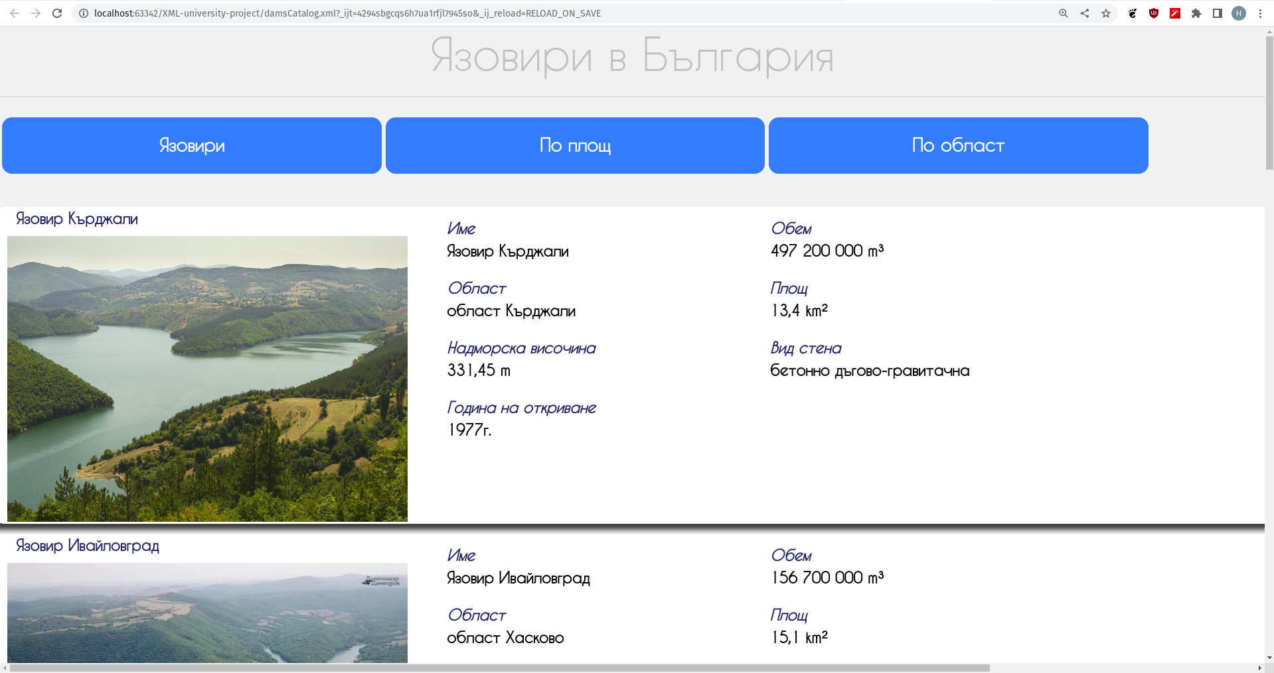

# Заключение и възможно бъдещо развитие

Като заключение бихме казали, че проекта беше интересен за разработване, както по отношение на функционалност, така и на визия. Като предимства на използването на XML бихме казали, че той е гъвкав и разширяем, което означава, че може да се използва за кодиране на голямо разнообразие от типове данни и структури. Също така голям бонус е че е независим от платформата, което означава, че може да се използва на всяка операционна система или устройство и има силна поддръжка от широк набор от софтуерни инструменти, включително парсери, редактори и библиотеки, което улеснява работата с него. XML има и минуси, като част от тях са:

* XML може да бъде многословен, което означава, че може да изисква много данни за представяне на прости концепции. Това може да го направи по-малко ефективен за предаване и съхранение в сравнение с други формати.
* XML документите могат да бъдат трудни за четене и разбиране от хората, особено ако са големи или сложни.
* XML има строги синтактични правила, които трябва да се спазват, за да може документът да се счита за добре оформен и структириран. Това може да затрудни научаването и използването на начинаещите.
* Анализът на XML може да бъде бавен, особено за големи документи. Това може да е проблем за приложения, които трябва да обработват много данни в реално време.

Като алтернативи на използването на XML бихме предложили:

* JSON (JavaScript Object Notation) – JSON е лек формат за обмен на данни, който се основава на подмножество на JavaScript. Той е лесен за четене и писане и често се използва като алтернатива на XML в уеб базирани приложения.
* CSV (стойности, разделени със запетая) - CSV е прост, обикновен текстов формат, който се използва за съхраняване на таблични данни (като електронна таблица). С него се работи лесно и може да се отваря и редактира във всеки текстов редактор или програма за електронни таблици.
* YAML (YAML не е език за маркиране) - YAML е четим формат за сериализиране на данни, който често се използва за конфигурационни файлове и съхранение на данни. Той е лесен за четене и писане и е особено подходящ за съхранение на йерархични данни.
* Протоколни буфери - Протоколните буфери (protobufs) са двоичен сериализиращ формат, разработен от Google. Те са проектирани да бъдат малки, ефективни и лесни за работа и често се използват за обмен на данни в разпределени системи.
* BSON (двоичен JSON) - BSON е двоичен сериализиращ формат, който е базиран на JSON. Използва се за съхраняване на данни по по-ефективен начин от JSON и често се използва в системи за бази данни.
* Pickle - Pickle е специфичен за Python сериализиращ формат, който се използва за съхраняване на обекти на Python в поток от байтове. Не е предназначен да се използва като формат за сериализация с общо предназначение, но често се използва за съхраняване на данни в приложения на Python.

Ще завършим като кажем, че като бъдещо развитие към проекта можем да добавим още язовири и допълнителни характеристики към тях. От друга страна може да не е само за язовири, а да добавим езера и реки и всякакви водни източници. Може да направим разделение по градове и да направим отделни секции за всеки град и област и още много други неща.

# Разпределение на работата

Работата беше разпределена равномерно, за да няма ощетяване на някой от участниците в екипа, по следния начин - разработване на XML документа и валидацията чрез XSD - Харут Партамиан, а XSL и CSS документите, както и подпомагащите ги файлове - Емилиан Спасов. След като всеки завърши частта, която му бе заложена за изпълнение, заедно сглобихме и влагахме файловете, така че да може проекта да има финалната си визия.

# Използвани литературни източници и Уеб сайтове

1. https://www.w3schools.com/
2. https://learn.microsoft.com/en-us/dotnet/csharp/language-reference/xmldoc/
3. Презентациите на лекциите към курса
4. Файловете използвани по време на упражненията към курса